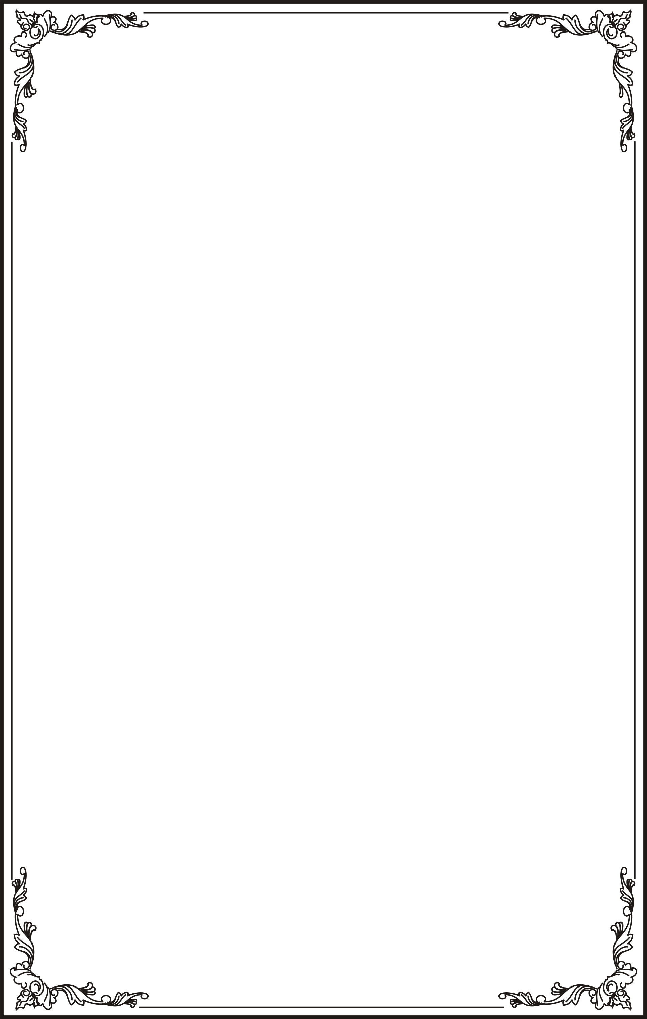

UBND QUẬN LONG BIÊN
TRƯỜNG THCS ĐÔ THỊ VIỆT HƯNG
-------------

NỘI DUNG HƯỚNG DẪN HỌC SINH
TỰ HỌC VÀ ÔN TẬP TẠI NHÀ TUẦN 33
KHỐI 9

- Cha mẹ học sinh: Hàng ngày nhắc con học bài theo TKB và nội dung ôn tập
- Thầy cô giáo chủ nhiệm: Gửi nội dung ôn tập, phối hợp với CMHS dể đôn đốc học sinh thực hiện nghiêm túc nề nếp học tập
- Thầy cô giáo bộ môn: Hướng dẫn học sinh học tập theo TKB
- Học sinh: Chăm chỉ học bài và làm bài đầy đủ.
- Kính mong các thầy cô giáo, các bậc phụ huynh động viên, giúp đỡ để các con học sinh phát huy tinh thần tự học, giữ vững nề nếp, học tập hiệu quả.

THÁNG 3 NĂM 2020

1. MÔN TOÁN
Bài tập 1: ( 3 điểm) Cho cung AmB có số đo là
- Vẽ góc ở tâm chắn cung AmB. Tính góc AOB
b) Vẽ góc nội tiếp đỉnh C chắn cung AmB. Tính góc ACB
c) Vẽ góc tạo bởi tia tiếp tuyến Bt và dây cung BA. Tính góc ABt.
d) Vẽ góc ADB có đỉnh D ở bên trong đường tròn . So ánh góc ADB với góc ACB
e) Vẽ góc AEB có đỉnh E ở bên ngoài đường tròn ( E và C cùng phía đối với AB). So sánh góc AEB với góc ACB
Bài tập 2: (4 điểm)
Cho điểm C thuộc đoạn thẳng AB sao cho AC = 10cm, CB = 40 cm. Vẽ về một phía của AB các nửa đường tròn có đường kính theo thứ tự là AB, AC,BC và có tâm theo thứ tự là O, I, K. Đường thẳng vuông góc với AB tại C cắt nửa đường tròn tròn (O) tại E. Gọi M ,N theo thứ tự là giao điểm của EA, EB với các nửa đường tròn (I); (K).
1.Chứng minh EC = MN
2.Chứng minh MN là tiếp tuyến chung của các đường tròn (I); (K)
3. Tính MN
Bài tập 3 (3 điểm)
Cho đường tròn (O, R) có dây MN cố định (MN < 2R). P là một điểm cố định trên cung lớn MN sao cho MNP có ba góc nhọn. Các đường cao ME, NK của tam giác MNP cắt nhau tại H.Kéo dài PO cắt đường tròn (O, R) tại Q.
1) Chứng minh MQ // NK và 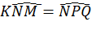
2) Chứng minh rằng khi P thay đổi trên đường tròn (O) thì độ dài đoạn thẳng PH không đổi.

2. MÔN NGỮ VĂN
PHẦN I (4 điểm)
Đọc đoạn trích sau và trả lời câu hỏi:
“- Chào anh – Đến bậu cửa nhà họa sỹ bỗng quay lại chụp lấy tay người thanh niên lắc mạnh.
- Chắc chắn rồi tôi sẽ trở lại, tôi ở với anh ít hôm được chứ?
Đến lượt cô gái từ biệt. Cô chìa tay ra cho anh nắm, cẩn trọng, rõ ràng như người ta cho nhau cái gì chứ không phải cái bắt tay. Cô nhìn vào mắt anh – những người con gái sắp xa ta hay nhìn ta như vậy…”
(Nguyễn Thành Long – Lặng lẽ Sa Pa, SKG Ngữ Văn 9, Tập 1)
1. Tìm và ghi lại các thành phần biệt lập được sử dụng trong đoạn văn.
2. Tại sao tác giả không đặt tên cho các nhân vật mà chỉ gọi họ là anh thanh niên, nhà họa sỹ, cô kĩ sư?
3. Truyện “Lặng lẽ Sa Pa” được trần thuật qua điểm nhìn của nhân vật nào? Điều đó có ý nghĩa gì đối với sự thành công của tác phẩm?
4. Từ vẻ đẹp của nhân vật anh thanh niên trong truyện ngắn ta hiểu được lý tưởng sống là yếu tố cần thiết với mỗi con người, đặc biệt là những người trẻ tuổi. Hãy viết đoạn văn khoảng 2/3 trang giấy thi trình bày suy nghĩ của em về lý tưởng sống của thanh niên hiện nay.
PHẦN II (6 điểm). Trong bài thơ “Đồng chí” của Chính Hữu có đoạn:
“ Quê hương anh nước mặn đồng chua
Làng tôi nghèo đất cày lên sỏi đá.
Anh với tôi đôi người xa lạ
Tự phương trời chẳng hẹn quen nhau,
Súng bên súng, đầu sát bên đầu,
Đêm rét chung chăn thành đôi tri kỉ.
Đồng chí!”
1. Nêu hoàn cảnh sáng tác bài thơ “Đồng chí”
2. Trong đoạn thơ trên tác giả Chính Hữu đã sử dụng hiệu quả một thành ngữ, hãy tìm và nêu tác dụng của thành ngữ đó.
3. Trong câu thơ: “Anh với tôi đôi người xa lạ”, có thể thay từ “đôi” bằng từ “hai” được không? Tại sao?
4. Dựa vào đoạn thơ trên, hãy viết một đoạn văn quy nạp 12 câu làm sáng tỏ cơ sở hình thành tình đồng chí cao đẹp của những người lính. Trong đoạn văn sử dụng một phép lặp và một câu hỏi tu từ ( Gạch chân – chỉ rõ).
5. Ghi lại chính xác câu thơ có sử dụng từ “tri kỉ” trong một bài thơ nằm trong chương trình Ngữ văn 9, nêu rõ tên bài thơ và tác giả.

3. MÔN TIẾNG ANH
I. MULTIPLE CHOICE (8.0 pts )
Mark the letter A, B, C or D on your answer sheet to indicate the word whose underlined part differs from the other three in pronunciation in each of the following questions.
Question 1. A. place B. great C. basic D. artisan
Question 2. A. sunbathe B. theater C. father D. weather
Mark the letter A, B, C or D on your answer sheet to indicate the word whose underlined part differs from the other three in the position of second stress in each of the following questions.
Question 3. A. surface B. attraction C. bamboo D. technology
Question 4. A. convenient B. encourage C. material D. modernize
Mark the letter A, B, C or D on your answer sheet to indicate the underlined part that needs correction in each of the following questions.
Question 5. It has been raining much these days. We wish it stop raining now so that we could have a
A B C D
nice picnic tomorrow.
Question 6. Mrs. Brown got used to use chopsticks during meals after living in Vietnam for a month.
A B C D
Question 7. It is considered that life in a city is wonderful and unenjoyable.
A B C D
Mark the letter A, B, C or D on your answer sheet to indicate the correct answer to each of the following questions.
Question 8. After the tourists ………. two hours in the gallery, they ………. to a craft village.
A. had spent/ travelled B. spent/ travelled C. had spent/ travelling D. spent/ had travelled
Question 9. It’s not easy to give up………. . My uncle has tried ………. it lots of times without success.
A. smoke/ to do B. to smoke/ doing C. smoking/ to do D. smoking/ doing
Question 10. ………. university has been built in our area.
A. An B. A C. The D. X
Question 11. My mother asked me why……….so tired.
A. I was B. was I C. am I D. I am
Question 12. My sister is a poet. She often takes ………. from the natural beauty.
A. inspiration B. inspire C. inspiring D. inspirational
Question 13. Look! The children are playing ………. in the school yard.
A. happy B. happiness C. happier D. happily
Question 14. My brother is a famous artisan in the village, ………. he is still very young.
A. because B. although C. when D. however
Question 15. Why don’t you have your car......?
A. wash B. washed C. to wash D. washing
Question 16. The artisans in my village can ………. basket weaving. They earn enough money from it.
A. deal with B. come back C. live on D. pass down
Mark the letter A, B, C or D on your answer sheet to indicate the most suitable respond to complete each of the following exchanges.
Question 17. - Peter: It’s very kind of you to help us. Thanks a lot, Daisy! - Daisy: ………. .
A. It doesn’t matter. B. That’s right. C. You’re welcome! D. Thanks!
Question 18. - Paul: Hi, John! How’s it going? Getting over jet lag? - John: ………. .
A. Yes, I ate pretty much last night. B. Yes, I read pretty much last night
C. Yes, I slept pretty well last night. D. Yes, I studied pretty well last night.
Mark the letter A, B, C or D on your answer sheet to indicate the word(s) CLOSEST in meaning to the underlined word(s) in each of the following question.
Question 19. Students in our class always have a good relationship with one another.
A. get on with B. know C. look after D. think about
Question 20. At the weekends, the city is always crowded with people.
A. full B. busy C. quiet D. packed
Mark the letter A, B, C or D on your answer sheet to indicate the word(s) OPPOSITE in meaning to the underlined word(s) in each of the following question.
Question 21. When you come inside a temple, you should take off your shoes and hat.
A. go on B. put on C. get on D. turn on
Question 22. In developing countries, a lot of people are still living in poverty.
A. difficulty B. illiteracy C. health D. wealth
Read the following passage and mark the letter A, B, C or D on your answer sheet to indicate the correct word or phrase that best fits each numbered blank.
Traditionally, rural villages in Vietnam produced handicrafts (23) ………. they were not busy with planting or harvesting crops. Over time, many villages developed the expertise to (24) ………. specialized products and so particular villages became famous (25) ………. such things as weaving, woodwork, lacquer work and metal products.
With industrialisation many villagers moved to the cities but not maintained (26) ………. craft skills and networks to produce products for the city market, for example, craft villages make furniture, grow flowers or make utensils for the urban population. Other villages changed from making (27) ………. crafts to producing different products desired by an industrialised society.
Question 23. A. where B. when C. how D. why
Question 24. A. do B. get C. give D. make
Question 25. A. for B. at C. in D. after
Question 26. A. her B. his C. their D. our
Question 27. A. fashional B. traditional C. natural D. industrial
Read the following passage and mark the letter A, B, C or D on your answer sheet to indicate the correct answer to each of the questions.
Sydney is Australia’s most exciting city. The history of Australia begins here. In 1788 Captain Arthur Philips arrived in Sydney with 11 ships and 1624 passengers from Britain (including 770 prisoners). Today there are about 3.6 million people in Sydney. It is the biggest city in Australia, the busiest port in the South Pacific and one of the most beautiful cities in the world. In Sydney, the buildings are higher, the colours are brighter and the nightlife is more exciting. There are over 20 excellent beaches close to Sydney and its warm climate and cool winter have made it a favourite city for immigrants from overseas. There are two things that make Sydney famous: its beautiful harbour, the Sydney Harbour Bridge, which was built in 1932 and the Sydney Opera House, which was opened in 1973.
Question 28. Where did Captain Arthur Philips arrive in 1788?
A. Britain B. South Pacific C. Sydney D. Australia
Question 29. The first population of Sydney was ………. .
A. 1624 B. 770 C. 3.600.000 D. 2394
Question 30. The things that make Sydney famous are ………. .
A. the high buildings and exciting nightlife B. beaches
C. Sydney Harbor Bridge and Sydney Opera House D. harbors
Question 31. Which of the following statements is NOT true about Sydney?
A. Sydney is one of the most beautiful cities in the world.
B. Sydney is the most exciting city in Australia.
C. Sydney is not a favourite city for people from overseas to immigrate into.
D. Sydney is the busiest port in the South Pacific.
Question 32. Which of the following should be the title of the reading passage?
A. Sydney Opera House. B. The History of Sydney.
C. Sydney beaches and harbors D. An introduction of Sydney
II. WRITING (2.0 pts )
Finish the second sentence so that it has a similar meaning to the first one, beginning each new one with the given word(s). Write the new sentences on your answer sheet.
Question 33. We started learning English when we were in grade 3.
We have …………………………………………………………………………...
Question 34. Ba doesn’t learn hard so his marks at school are always bad.
If …………………………………………………………………………………...
Question 35. “ Please, come to see us whenever you have free time, Mary.”. Daisy said.
Daisy invited …………………………………………………………………………
Question 36. The children are listening to music in their room.
Music ………………………………………………………………………………
Combine two sentences into a new one, using the words in brackets. Do not change the given words in any way. Write the new sentences on your answer sheet.
Question 37. “You should apply for that job. It is suitable for you.” Kevin said to me. (advised)
→ …………………………………………………………………………………
Question 38. I think we should put different kinds of wastes in different places. (suggested)
→ ………………………………………………………………………………………..
Question 39. It took me half an hour to write that letter (spent)
→ ……………………………………………………………………………………….
Question 40. The villagers are trying to learn English. They can communicate with foreign customers. (order)
………………………………………………………………………………………………

